Android 12 DP3 có trang quản lý pin và bộ nhớ trực quan hơn
Bản cập nhật Developer Preview thứ 3 của Android 12 có rất nhiều thay đổi và tinh chỉnh về mặt giao diện người dùng, hai trong số đó là giao diện của trang Battery và Storage.
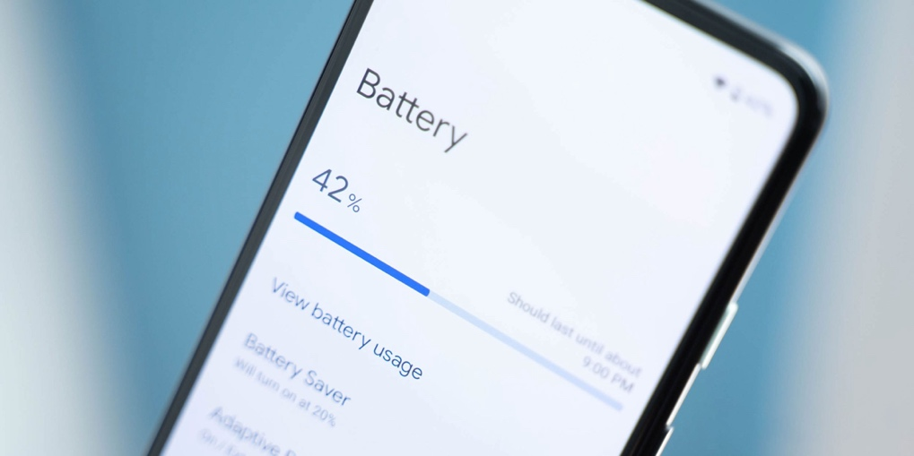
Theo đó, khi bạn truy cập vào màn hình quản lý pin của Android 12, bạn sẽ thấy giờ đây nó hiển thị lượng pin còn lại bằng thanh tiến trình thay vì biểu tượng pin truyền thống. Nhìn vào thanh tiến trình, bạn sẽ thấy chỉ số phần trăm pin còn lại ở phía trên bên trái, và chỉ số thời lượng sử dụng pin còn lại (được ước tính dựa trên thói quen sử dụng của bạn) ở phía trên bên phải. Mặc dù đây không phải là một nâng cấp lớn, nó làm giao diện pin trở nên trực quan về dễ hiểu hơn.
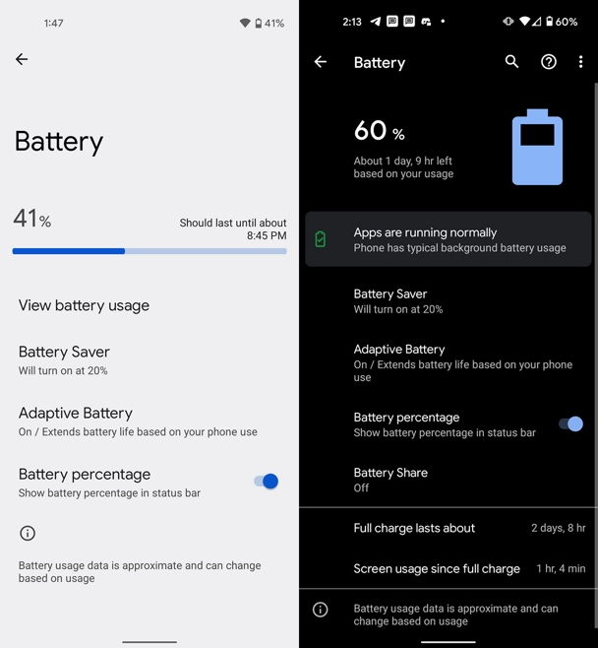
Tương tự, trang Storage giờ đây cũng hiển thị tổng bộ nhớ và lượng bộ nhớ đã sử dụng bằng thanh tiến trình thay cho “widget” hình tròn như trước đây.
Bên cạnh đó, màn hình này còn có một trình đơn xổ xuống cho phép bạn chuyển đổi giữa trang quản lý bộ nhớ trong và trang quản lý bộ nhớ ngoài thuận tiện hơn.
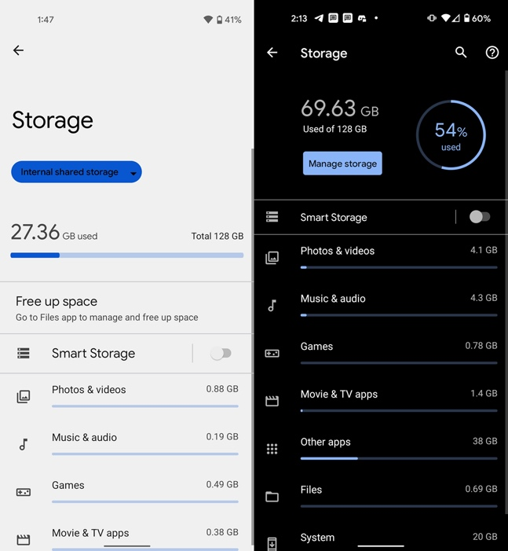
Ca Tiếu/Bành Lê
https://9to5google.com/2021/04/21/android-12-battery-bar/

